「十二生肖」文創工藝產品創作徵選活動

壹、活動宗旨：
十二生肖代表中華文化傳統與歷史傳承意義，鼠、牛、虎、兔、龍、蛇、馬、羊、猴、雞、狗、豬，12種動物各具靈性，象徵勤奮、智慧、溫順、靈活與尊貴等特質，是華人文化精神的轉化，也是傳統工藝中常見的創作題材。本計畫以「十二生肖」為主題，鼓勵臺灣工藝家以傳統文化藝術為底蘊，運用華人共通的十二生肖題材構思創意，結合工藝傳承精神與文化創意概念進行創作。藉由頑石創意股份有限公司主辦「圓明園-大清皇帝最美的夢」特展作為推廣平台之一，第一階段於國父紀念館進行展售，後續將規劃於大陸或國際進行巡迴展，希冀透過特展之展售平台，協助臺灣工藝家與國際市場媒合，開發文創商機，同時行銷臺灣工藝文化特色。

貳、辦理單位：
主辦單位：頑石創意股份有限公司
合辦單位：國立傳統藝術中心

叁、活動主題：
徵選作品需以十二生肖題材為設計方向，創作元素可參考頑石創意股份有限公司主辦「圓明園-大清皇帝最美的夢」特展相關展品(如附件一) 及國立傳統藝術中心提供之典藏品圖像(如附件二)，或使用與徵選活動主題相關之意象圖素進行創作，作品不限為新創作作品。

肆、活動期程：
受理收件日期：即日起～2013年6月14日下午5時止。
徵選結果公布日期：2013年6月21日前公佈於主辦單位官網。

伍、參賽資格：
一、具中華民國國籍之個人或共同團體創作(如公司、工作室或團隊)。
二、參選作品不限乙件，須為工藝家親自創作，運用陶瓷、金工、玻璃、編織、木雕、竹編、漆器、皮藝、…等各式媒材或複合媒材，設計切合主題風格及文化意涵之作品。工藝家已完成創作且符合設計活動主題，或針對此次設計活動創作開發之作品均可。

陸、評選規則：
本次設計徵選活動邀請臺灣工藝家創作，依據設計活動主題提繳作品，將邀集專家學者組成評選委員會進行徵選工作，得依徵選結果，選出正取、備取人選或名額從缺。
■評選標準
項目 | 內容 | 比例
創意性 | 含文化意涵、創作媒材及手法 | 25%
原創性 | 含設計理念、在地工藝文化特色 | 25%
藝術性 | 含製作技術、美學表現 | 25%
商品化可行性 | 含量產可能性、市場性 | 25%

柒、評選程序：
評選作業由主辦單位邀請各領域專家組成評選委員會，針對作品文字、相片資料及實物進行審查，主辦單位及評選委員可視需求向參加者提出相關說明資料補充。預計於2013年6月20日前評選出10位工藝家，2013年6月21日於活動官網上公告。

捌、作品限制：
一、徵選作品未組裝前之單件規格長、寬、高，以不超過120×130×180公分(含包裝箱)為原則(編織等捲軸類作品不限)，且單件重量以不超過30公斤為原則。
二、徵選作品如非一人設計、製作，需載明所有參與創作人員姓名；作品中如有配件是購買而得、非作者親自製作，亦須詳加註明，且作品不得仿冒或侵害他人智慧財產權。
三、未完成之半成品及難以移動、搬運，或是容易破碎、變質、變形及不耐久存之作品，不得參加。作品如因損壞致無法進行審查，主辦單位不負賠償責任。
四、徵選作品應以堅固包裝箱承裝，易碎及精細作品建議加裝墊座與壓克力罩裝妥固定，以利搬運及重複包裝使用，適時加入填充物保護，並貼上作品組裝完成照片示意，以確保徵選作品之完整性。
五、徵選作品如有參考本簡章提供之圖像創作者，應於活動徵選報名表中載明。

玖、圖像授權事項：
本簡章提供之圖像，僅供投件之工藝家使用於本次的徵選活動送件樣品使用，如未經獲選，不得再進行任何之利用行為；如經獲選，參加者承諾後續各項利用行為及相關權利義務，應依主辦或合辦單位相關規定另行簽署授權合約，以達工藝創作加值利用促成之目的。

拾、獲選回饋事項：
經獲選者之作品，由主辦單位頒發獲選者獎狀；並由頑石創意股份有限公司辦理下列事項：
一、臺灣展售地點:
提供獲選者之作品於圓明園特展於國父紀念堂之展售專區平台及宜蘭的國立傳統藝術中心展示館禮品店。
二、網路展售:
提供獲選工藝家之作品於頑石創意股份有限公司網路商店，及圓明園特展網站之文創平台合作販售。
三、媒體報導
協助獲選工藝家及作品露出機會，安排媒體專訪及介紹。
四、代理展售
協助獲選作品於大陸工藝通路代理銷售。
五、展售巡迴:
協助獲選作品於臺灣及大陸市場通路，包含圓明園特展及其國際巡迴展等各式展會之專區展售推廣。
六、上述展售詳細形式、機制及後續之文創開發事宜，由頑石創意股份有限公司與獲選者個別洽談，並簽署合約規範雙方權利義務，若獲選者未與頑石創意股份有限公司達成共識者，將無法享有前開權益；如涉及使用國立傳統藝術中心提供圖像授權部分，應另行與國立傳統藝術中心簽署合約。

拾壹、報名手續：
一、繳交資料:詳填徵選報名表(附件三)及作品資料表(附件四)及實體作 品，作品照片畫質務必清晰，且需為原作實體、不同角度拍攝。
- 一份報名表限填一件作品，不足可自行影印。
- 書面報名表概不退還，請自行影印備份留存。
- 送件時間: 即日起~2013年6月14日下午5時止。
- 送件地點:
頑石創意股份有限公司 (「十二生肖」文創工藝產品創作徵選活動小組收)
115台北市南港區南港路一段364號11樓
電話:02-27868000#74 傳真02-27863000
聯絡信箱: jeanli@brightideas.com.tw 黎小姐

拾貳、其他注意事項：

一、參加者之徵選作品需為自行創作，產品造型或款式不得抄襲或仿冒，獲選作品如涉及抄襲等確定之情事者，主辦單位得取消獲選者資格。
二、提供至少一件作品作為展售樣品，若該作品已量產化可於主辦單位展覽現場直接寄售，若作品需為手工製作，則採現場預訂方式，再製作市場所需數量。
三、為活動宣傳及推廣，主辦單位對獲選作品有攝影、宣傳及登載網頁等權利，並簽署權利授權書（如附件五），獲選者不得異議。
四、參加者請自行評估是否於參加前辦理作品之專利申請以保護個人權益，徵選作品若經公開將喪失新穎性，請特別注意。
五、參加徵選作品與文件須於規定期限前送達主辦單位指定收件處。書面資料不予退回，未入選者，實物作品由主辦單位另行通知取回，逾期未領回之參加作品，主辦單位恕不保管。
六、參加者視同認可並接受本簡章之各項規定，其他未盡事項，主辦單位保留修正及調整權利，並得隨時透過網站公開說明解釋。

附件一 頑石創意股份有限公司 十二生肖圖像
名稱 | 圖片
12獸首  彩繪版 | 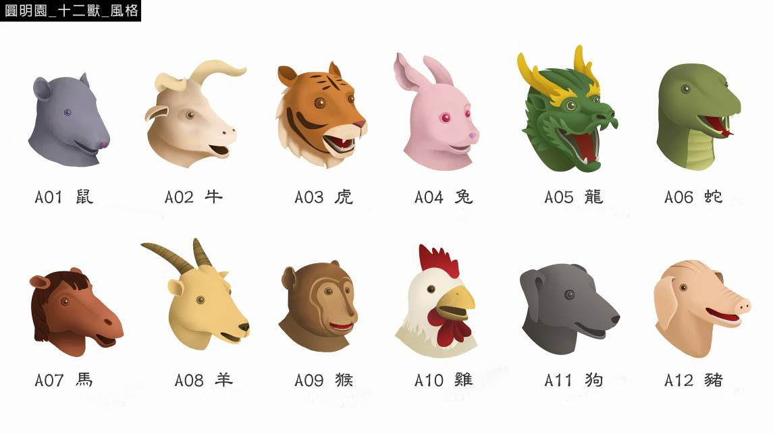
12獸首  Q版 | 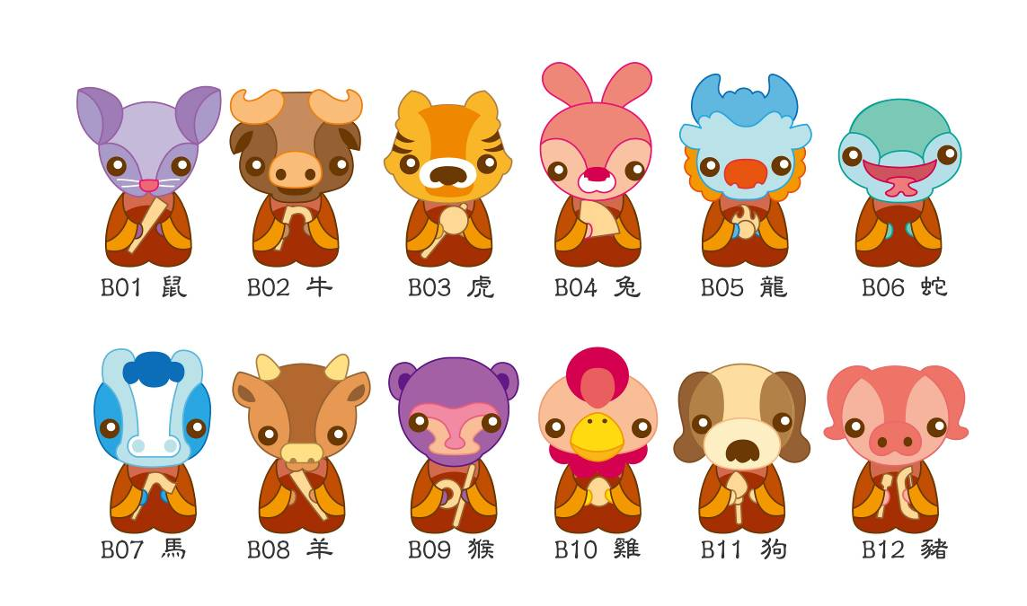
12獸首  寫實版 | 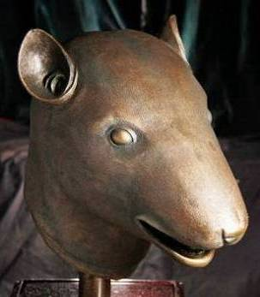 | 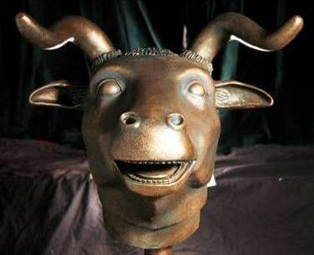 | 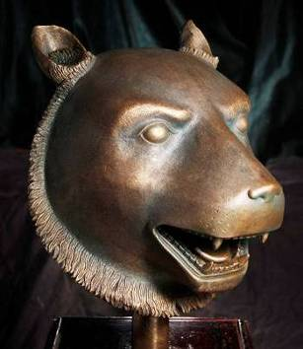
12獸首  寫實版 | C01 鼠 | C02 牛 | C03 虎
12獸首  寫實版 | 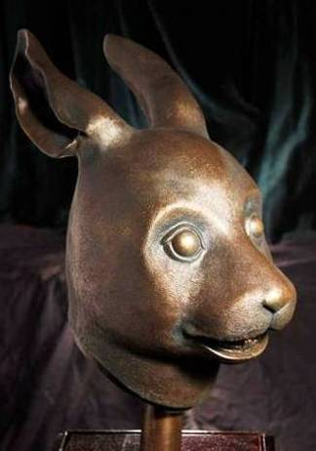 | 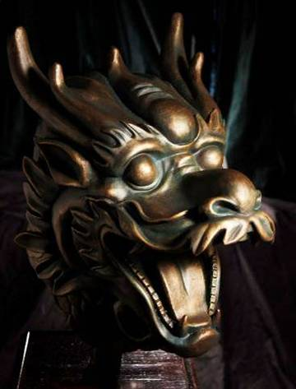 | 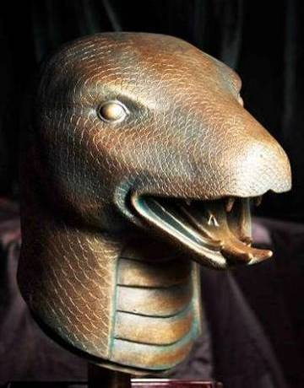
12獸首  寫實版 | C04 兔 | C05 龍 | C06 蛇
12獸首  寫實版 | 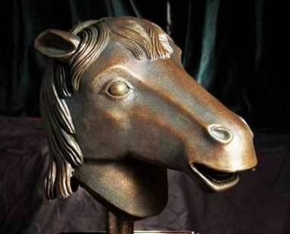 | 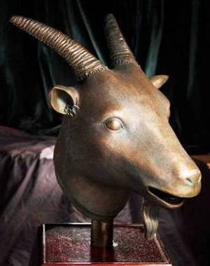 | 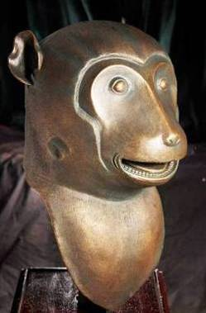
12獸首  寫實版 | C07 馬 | C08 羊 | C09 猴
12獸首  寫實版 | 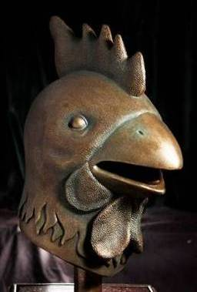 | 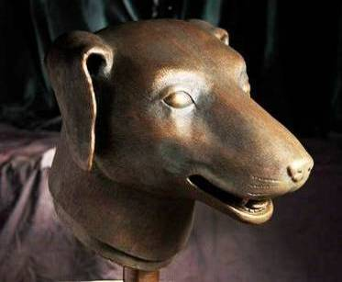 | 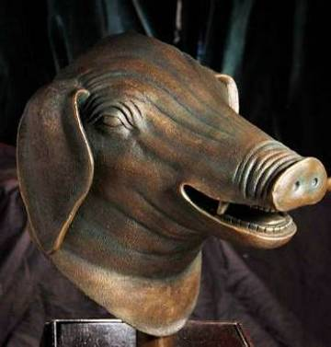
12獸首  寫實版 | C10 雞 | C11 狗 | C12 豬
附件二 國立傳統藝術中心典藏品圖像
編號 | 圖片 | 名稱
D01 | 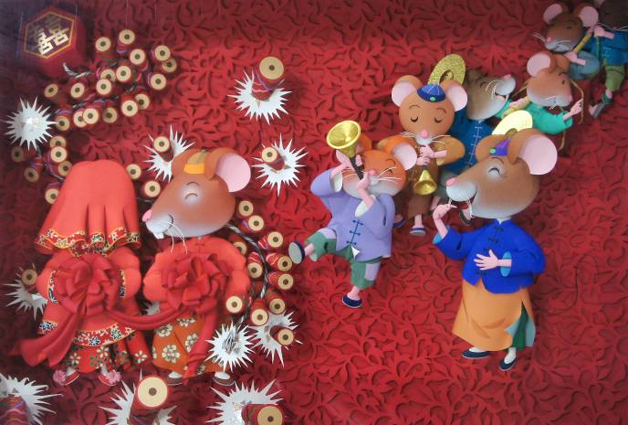 | 紙雕－老鼠娶親
D02 | 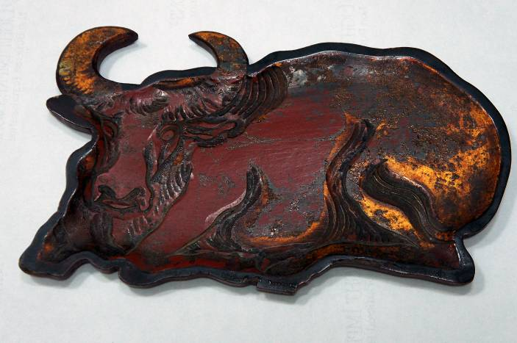 | 漆器－牛
D03 | 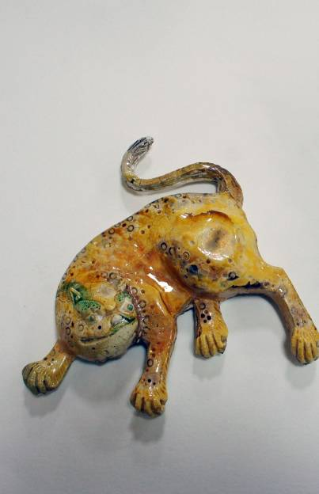 | 交趾陶－虎
D04 | 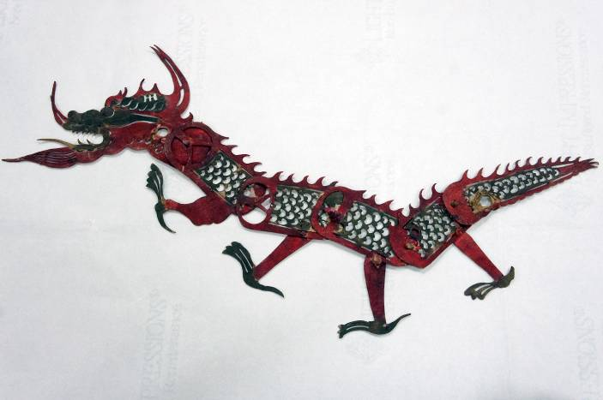 | 皮影偶—龍
D05 | 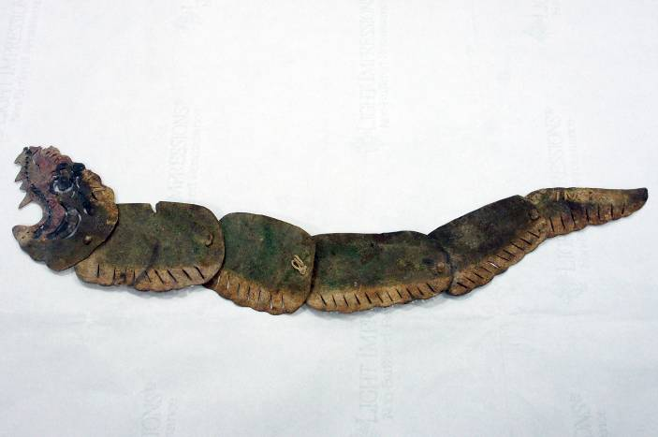 | 皮影偶—蛇
D06 | 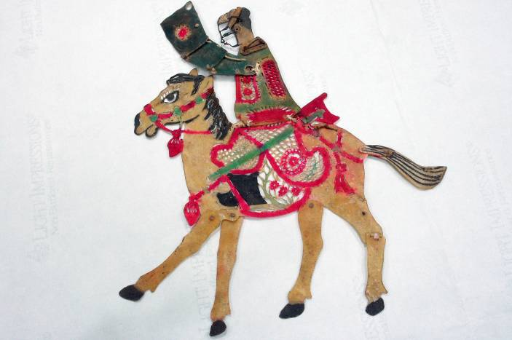 | 皮影偶－馬
D07 | 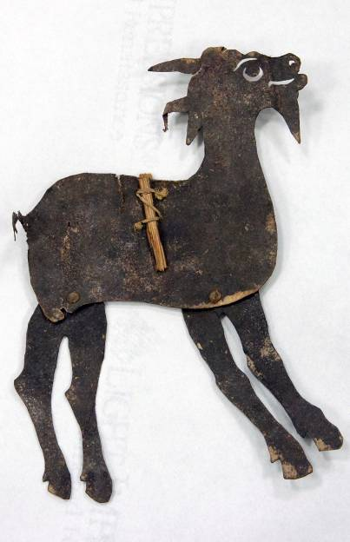 | 皮影偶—羊
D08 | 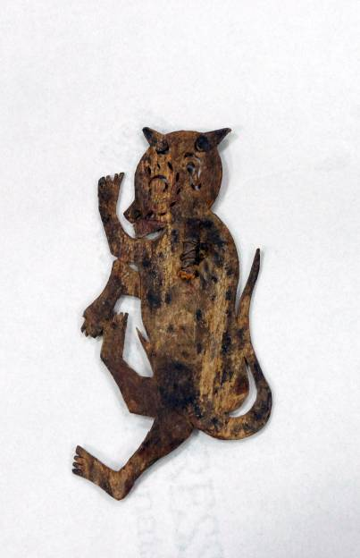 | 皮影偶—猴
D09 | 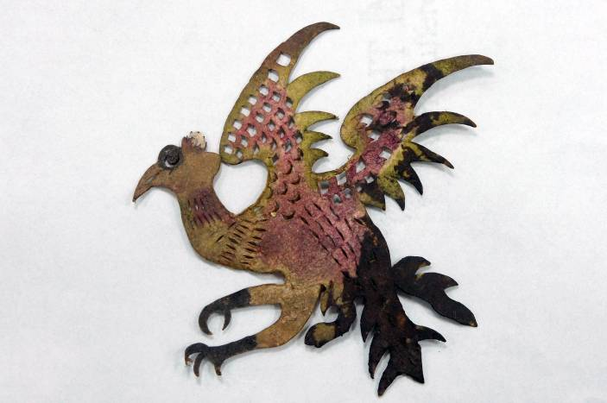 | 皮影偶—雞
D10 | 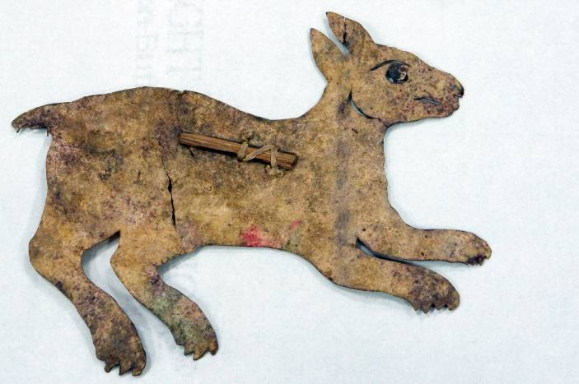 | 皮影偶—狗
D11 | 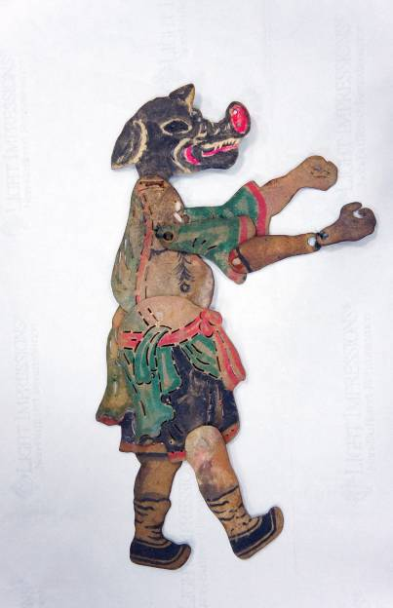 | 皮影偶—豬八戒
附件三
活動徵選報名表
□個人 □男□女 |  | □團體(公司、工作室或團隊)
參加者  姓名  (中英文) |  | 團體名稱  (中英文)
參加者  姓名  (中英文) |  | 負 責 人  (中英文) | □男 □女
年 齡 |  | 職 業
地 址 | □□□□□
電 話 |  | 行 動  電 話
E-mail |  | 傳 真
作品名稱(中英文)：
創作經歷：（含主要學、經歷、得獎紀錄等）
本人（本團體）已詳閱「十二生肖」文創工藝產品創作徵選活動簡章之各項規定，視同契約條款並遵守之，且保證本人具中華民國國籍，參加之徵選作品為親自創作(請於背面張貼身份證影本；公司登記或設立之證明影本)。
簽章（如為團體，請蓋公司大小章）：

日期：中華民國 年 月 日
附件四
作品資料表
作品  名稱  (中英文) |  | 規 格  (若為系列性組件作品，請由小至大詳列規格) | 底 座：長 寬 高 （cm）  作 品：長 寬 高 （cm）
材質  (請詳述) |  |  | 件數 | 一組共含 件
創作構想：（含創作理念、設計參考圖素運用及產品特色等說明）
………………………………………………………………………………………………………………………………………………………………………………………………………
…………………………………………………………………………………………………………………………………………………………………………………………………………
主要技法/技術：（含特殊技法或特殊製程之描述）
………………………………………………………………………………………………………………………………………………………………………………………………………
…………………………………………………………………………………………………………………………………………………………………………………………………………
非創作者製作之配件說明：（如有配件為購買或以其他方式取得，非創作者親自製作，請詳加註明）
…………………………………………………………………………………………………………………………………………………………………………………………………………
……………………………………………………………………………………………………
……………………………………………………………………………………………………
參考圖像：（如有參考主辦單位提供之圖像元素進行創作，請詳加說明）
□有,編號/名稱
□未參考本簡章附件圖像

……………………………………………………………………………………………………
……………………………………………………………………………………………………
註：1.本表限填一件2.每一欄請以正楷確實清晰填寫。
作品名稱：____________________________________________
照片為作品實體拍攝： □是 □否。
作品照片黏貼處：（4×6 1~2張 正貼或浮貼/勿重疊）

作品請勿超出線外，若黏貼不下，請酌於縮小或裁剪，請勿重疊黏貼

附件五
著作利用授權同意書

本人（本團體） （以下簡稱甲方）同意授權頑石創意股份有限公司（以下簡稱乙方）就下列標的進行攝影、宣傳及登載網頁等權利，授權內容如下：

一、授權標的：
1.參加徵選作品及其圖文資料。
2.工藝家肖像照片及文字介紹資料。

二、授權利用內容及方式：
甲方同意授權乙方就上述授權標的，得進行攝影或錄影，並得就授權標的及攝影或錄影成果，以各種形式使用於「十二生肖」文創工藝產品創作徵選活動宣傳及推廣之各式文宣品、網路展售平台中，並得為適當編輯。

三、權利擔保：
甲方保證參與此次徵選活動之作品及一切圖文資料擁有合法、有效之著作財產權，絕無抄襲、複製、改作、剽竊或其他侵害第三人著作權之情事，並有完整權利授權乙方依本同意書為利用，若涉違法情事，悉由甲方自負法律責任。

授權人： （簽章）
（公司名稱）： (用印)
身分證字號：
地址：
電話：

中 華 民 國 102 年 月 日

